**„interzum award 2023“ за FurnSpin от Hettich**

**Най-високото отличие „Best of the Best“**

**За пореден път продуктова иновация на Hettich печели престижната награда "interzum award": Системата обков "FurnSpin" спечели експертното жури в оспорвана надпревара и получи най-високото отличие "Best of the Best" със своя "добре обмислен и иновативен дизайн".**

„Отличието с interzum award потвърждава качеството и иновативната сила на Вашата работа и подчертава международното призвание на Вашия продукт в бранша“, казва изложението в Кьолн.

FurnSpin е вдъхновяващо различен: Иновацията в обкова за висококачествения сегмент разчиства старите дизайнерски модели и внася креативно движение в мебелния дизайн. Отворени врати или клапи вече не стоят на пътя Ви – така като на игра се задвижва голяма част от корпуса. С елегантно въртене мебелите разкриват вътрешния си живот. С последващо въртене вътрешността на шкафа се скрива от погледа, а мебелите отново получават затворения си фронт. „Радостта от FurnSpin“ от Hettich впечатлява във всички мебелни светове.

Благодарение на уникалното „транслационно ротационно движение“ на обкова мебелите вече могат да завъртят изцяло навън вътрешността си. При това FurnSpin синхронизира две различни форми на движение: Изнасянето, както и завъртането на 180 градуса. С прецизна кинематика корпусът се движи по дефинирана траектория, така че мебелните кантове да не се сблъскат. При това удивително: При FurnSpin центробежната сила сякаш е премахната. Въртящият момент е балансиран по такъв начин, че дори много леки предмети не се преобръщат и не се подхлъзват, а запазват определеното си място в мебелите.

Раздаването на наградите „interzum awards 2023“ се състоя на 8 май 2023 в Кьолн. До 12 май 2023 г. посетителите на interzum могат да се запознаят с тазгодишния печеливш продукт FurnSpin на живо на щанда на Hettich или в изложението в Кьолн на булеварда между залите. FurnSpin ще бъде представен онлайн на www.interzum.com. Допълнителна информация за FurnSpin ще намерите директно при Hettich на: <https://furnspin.hettich.com/>

Следният снимков материал може да бъде изтеглен от **меню ”Преса”** на **www.hettich.com**:

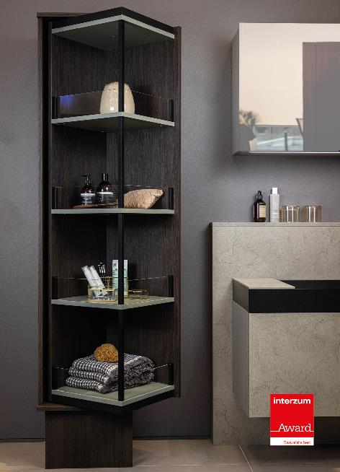

**142023_a**

Отличен с „Best of the Best“ на „interzum award 2023“:

FurnSpin от Hettich внася елегантна динамика във високостойностния мебелен дизайн. С едно движение на ръката корпусът се завърта от затворено в отворено положение. Снимка: Hettich

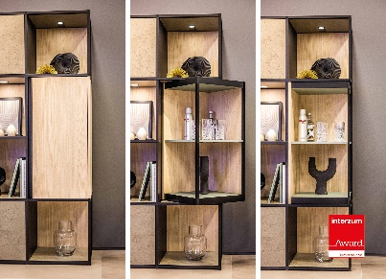

**142023_b**

FurnSpin е вдъхновяващо различен: Отворени врати или клапи вече не стоят на пътя Ви – така като на игра се задвижва голяма част от корпуса. Снимка: Hettich

За Hettich

Предприятието Hettich е основано през 1888 година и днес е един от най-големите и най-успешните световни производители на мебелен обков Почти 8.000 колежки и колеги в почти 80 страни работят, обединени от общата цел да развиват интелигентна техника за мебели. Така Hettich очарова хората по цял свят и е пълноценен партньор в мебелната индустрия, търговията и занаятите. Марката Hettich е стожер на непоклатими ценности: тя е символ на качество и иновативност. На надеждност и близост до клиентите. Въпреки мащабите си и международното значение Hettich продължава да бъде семейно предприятие. Независимо от инвеститори бъдещето на предприятието се кове свободно, с уважение към човека и устойчиво. www.hettich.com